**Analisando o cenário atual**

A **TechCorp Brasil**, uma das maiores empresas de tecnologia do país com mais de 50.000 funcionários, está enfrentando um problema crítico: sua taxa de attrition (rotatividade de funcionários) aumentou 35% no último ano, gerando custos estimados em R$ 45 milhões.

Cada funcionário que deixa a empresa representa não apenas custos de demissão e contratação (estimados em 1,5x o salário anual), mas também: - Perda de conhecimento institucional - Impacto na produtividade das equipes - Diminuição da moral dos colaboradores - Atrasos em projetos críticos

Considerando o cenário acima, consideramos as variáveis abaixo para serem analisadas, uma vez que influenciam na rotatividade dos funcionários:

|  |  |  |
| --- | --- | --- |
| Variável | Relação | Compreensão |
| Overtime | Alta | Funcionários com overtime têm maior possibilidade de “attrition” |
| JobSatisfaction | Negativa | Funcionários insatisfeitos têm maior possibilidade de “attrition” |
| Age | Negativa | Funcionários jovens têm grandes possibilidades de “attrition” |
| YearsAtCompany | Negativa | Funcionários com menos tempo de empresa têm grandes possibilidade de “attrition” |
| MonthlyIncome | Negativa | Funcionários com menores salários têm grandes possibilidades de “attrition” |
| DistanceFromHome | Negativa | Funcionários que residem mais longe da empresa têm maiores possibilidades de “attrition” |
| BussinessTravel | Negativa | Funcionários que realizam mais viagens pela empresa têm maiores possibilidades de “attrition” |
| MaritalStatus | Negativa | Estado Civil afeta o attrition |

A variável “Attrition” apresentou um percentual de 16% de desligamento conforme quadro abaixo:

|  |  |  |
| --- | --- | --- |
| Desligou-se da empresa | Quantidade de Func. | Percentual |
| No | 839970 | 84% |
| Yes | 160030 | 16% |

Analisando as demais variáveis foram apresentados os seguintes cenários:

* **Overtime**

* **JobSatisfaction**

* **Age**

* **YearsAtCompany**

* **MonthlyIncome**

* **DistanceFromHome**

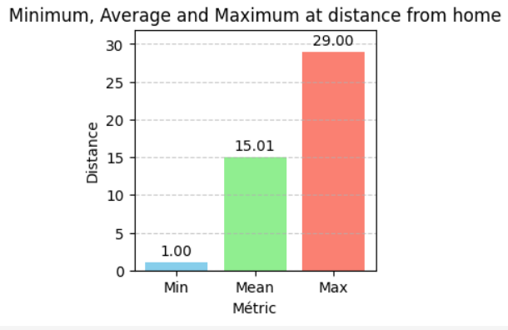

* **BussinessTravel**

* **MaritalStatus**

**Documentação Técnica (Versão 2.0)**

**Pré-Requisitos**

Bibliotecas Python

|  |  |  |
| --- | --- | --- |
| **Nome da Biblioteca** | **Instalação Google Colab** | **Instalação Python** |
| Pandas | !pip install pandas | pip install pandas |
| Numpy | !pip install numpy | pip install numpy |
| Openpyxl | !pip install pandas openpyxl | pip install pandas openpyxl |
| Matplotlib | !pip install pandas matplotlib | pip install matplotlib |

**Descrição Detalhada das Variáveis**

1.Variáveis Demográficas

|  |  |  |  |  |
| --- | --- | --- | --- | --- |
| **Campo** | **Tipo** | **Descrição** | **Valores** | **Observações** |
| Age | Integer | Idade do Funcionário | 18-65 | Média de 41 anos de idade |
| Gender | String | Gênero do Funcionário | ‘Female’,’Male’ |  |
| MaritalStatus | String | Estado Cívil | ‘Single’,’Married’, ‘Divorcied’ | Média de 33% para cada situação |
| Education | String | Nível de Educação | ‘Bellow’ College’, ‘College’, ‘Bachelor’,’Master’,’Doctor’ |  |
| EducationField | String | Área de Formação | ‘Information Tecnnology’, ‘Engineering’, ‘Marketing’, ‘Computer Science’, ‘Human Resources’, ‘Other’ |  |

2. Variáveis Profissionais

|  |  |  |  |  |
| --- | --- | --- | --- | --- |
| **Campo** | **Tipo** | **Descrição** | **Valores** | **Observações** |
| Department | String | Departamento atual | 'Sales', 'Research & Development', 'Human Resources' |  |
| JobRole | String | Função/Cargo atual | 'Sales Executive', 'Software Developer', 'Project Manager', 'Financial Analyst', 'Director', 'Manager','Consultant', 'Analyst', 'Human Resources' |  |
| JobLevel | Integer | Nível Hierárquico | 1-5 | 1=Entry, 5=Senior |
| JobInvolvement | Integer | Nível de envolvimento no trabalho | 1-4 | 1='Low', 2='Medium', 3='High', 4='Very High' |
| YearsAtCompany | Integer | Anos de empresa | 0-40 | Média de 19 anos de tempo de empresa |

3. Variáveis de Compensação

|  |  |  |  |  |
| --- | --- | --- | --- | --- |
| **Campo** | **Tipo** | **Descrição** | **Valores** | **Observações** |
| MonthlyIncome | Integer | Salário Mensal | 1009-19999 | Média de 1000.00 de salário mensal |
| PercentSalaryHike | Integer | % do último aumento | 11-25 |  |
| StockOptionLevel | Integer | Nível de stock options | 0-3 | 0=Sem opções, 3=Mais opções |

4. Variáveis de Satisfação

|  |  |  |  |  |
| --- | --- | --- | --- | --- |
| **Campo** | **Tipo** | **Descrição** | **Valores** | **Observações** |
| JobSatisfaction | Integer | Satisfação com trabalho | 1-4 | 1='Low', 2='Medium', 3='High', 4='Very High' |
| EnvironmentSatisfaction | Integer | Satisfação com ambiente | 1-4 | 1='Low', 2='Medium', 3='High', 4='Very High' |
| RelationshipSatisfaction | Integer | Satisfação com relacionamentos | 1-4 | 1='Low', 2='Medium', 3='High', 4='Very High' |

5. Variáveis de Trabalho Atual (Work Life)

|  |  |  |  |  |
| --- | --- | --- | --- | --- |
| **Campo** | **Tipo** | **Descrição** | **Valores** | **Observações** |
| Overtime | String | Realiza Horas Extras | 'Yes', 'No' | 28% dos funcionários praticam overtime |
| WorkLifeBalance | Integer | Equilíbrio trabalho-vida | 1-4 | 1='Bad', 2='Good', 3='Better', 4='Best' |
| BusinessTravel | String | Frequência de viagens | 'Non-Travel', 'Travel_Rarely', 'Travel_Frequently' | Média de 33% para cada situação |
| DistanceFromHome | Integer | Distância casa-trabalho (km) | 1-30 | Média de 15km de distância |

6. Variáveis de Performance

|  |  |  |  |  |
| --- | --- | --- | --- | --- |
| **Campo** | **Tipo** | **Descrição** | **Valores** | **Observações** |
| PerformanceRating | Integer | Avaliação de performance | 3-4 | 3='Excellent', 4='Outstanding' |
| TrainingTimesLastYear | Integer | Treinamentos no último ano | 0-12 |  |

7. Variáveis de Target

|  |  |  |  |  |
| --- | --- | --- | --- | --- |
| **Campo** | **Tipo** | **Descrição** | **Valores** | **Observações** |
| Attrition | String | Funcionário deixou a empresa | 'Yes', 'No' | Target - ~16% 'Yes' |